Бекітемін:
Оқу ісі жөніндегі орынбасары: ____________________

Қазақстан Республикасы Оқу-ағарту министрлігі
______________________________________________
(білім беру ұйымының атауы)
Қысқа мерзімді (сабақ) жоспары
Күңгірт энергия. Әлемнің үдеуі мен ұлғаюы
(сабақтың тақырыбы)

Бөлім: | Космология
Педагогтың аты-жөні:
Күні:
Сынып: 11 | Қатысушылар саны: | Қатыспағандар саны:
Сабақтың тақырыбы: | Күңгірт энергия. Әлемнің үдеуі мен ұлғаюы
Оқу бағдарламасына сәйкес оқыту мақсаттары: | 11.9.1.5 - Әлемнің ұлғаюы мен күңгірт энергия туралы пікірталасты талқылау;  11.9.1.6 - астрономиялық бақылауларға сүйене отырып әлемнің ұлғаюы туралы болжамды талқылау
Сабақтың мақсаты: | - микротолқынды фондық (реликт) сәулелену туралы ақпаратты түсіндіреді  - реликт сәулені Үлкен жарылыс теориясының дәлелі ретінде қолданады  - Вин заңы арқылы реликт сәуленің температурасын/λ-сын есептейді  - космология бөлімі бойынша білімді жүйелейді
Құндылықтарға баулу: | «Адал азамат» бағдарламасы бойынша: Әділдік және жауапкершілік.  «Ғылым таппай мақтанба» – Абай Құнанбайұлы.  Құндылық топтық жұмыстағы жауапкершілік пен өзара құрмет арқылы жүзеге асады.
Сабақтың барысы:
Сабақтың кезеңі/ уақыт | Педагогтің әрекеті | Оқушының әрекеті | Бағалау | Ресурстар
Сабақтың басы  6 минут  Ұйымдастыру, қызығушылықты ояту, мақсат қою | Ұйымдастыру кезеңі. Сәлемдесу, түгендеу, бағалау парағын тарату.  Білімді өзектендіру: «Түйінді сөздер». Тақтадағы 5 түйінді сөзді («Жұлдыздарға дейінгі қашықтықты анықтау» тақырыбынан) пайдаланып, оқушылар 2–3 сөйлемнен тұратын түсіндірме құрайды.  Проблемалық сұрақ: 1964 жылы Пензиас пен Уилсон антеннадағы «шуды» кептерлерден деп ойлады. Шын мәнінде олар нені ашты?  Оқушылардың болжамдары тыңдалып, сабақтың тақырыбы мен мақсаты бірге анықталады. | Түйінді сөздермен байланысты мәтін құрайды.  Болжам айтып, мақсатты анықтауға қатысады. | ҚБ: ауызша кері байланыс, «Бас бармақ». | Слайд  Бағалау парағы
Галереяға саяхат  13 минут  «Галереяға саяхат» | «Галереяға саяхат». Қабырғаға тақырыптың 4 бөлігі бойынша плакат ілінген; топтар 2,5 минуттан әр «экспонатта» болып, негізгі ойды жазады:  1-экспонат: Реликт сәуле – Әлем 380 мың жас кезінде заттан бөлінген жарық, ұлғаю салдарынан микротолқынға ығысқан.  2-экспонат: Спектрі – T = 2,725 K абсолют қара дене; λ_max ≈ 1 мм.  3-экспонат: Барлық бағытта бірдей (анизотропиясы ~10⁻⁵) – галактикалардың «тұқымы».  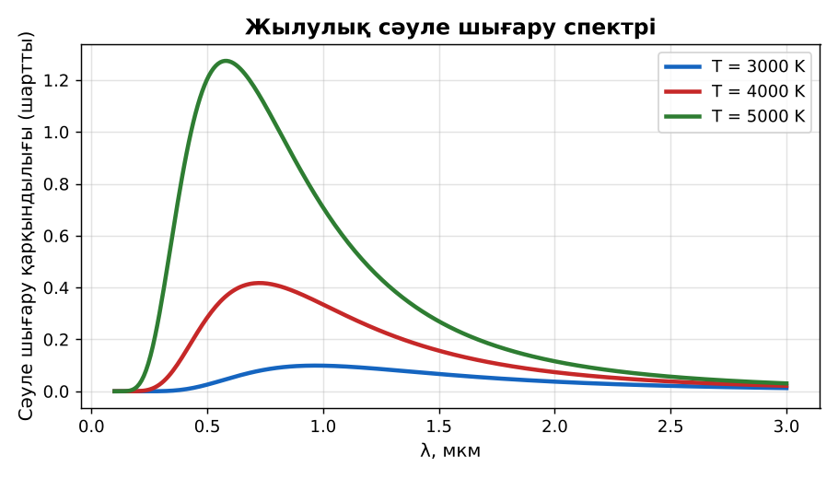  1-сурет. Жылулық сәулелену спектрі | Топпен плакаттардан ақпарат жинап, түйіндейді. | Дескриптор:  - микротолқынды фондық (реликт) сәулелену туралы ақпаратты түсіндіреді;  - топта/жұпта белсенді жұмыс істейді.  2 балл | 4 плакат  Стикерлер
Бекіту  9 минут  «Аквариум» | «Аквариум». Бір жұп тақта алдында тапсырманы талқылап шешеді, қалғандары бақылап, кейін талдау жасайды.  Үлгі есеп / мысал. Өмір және Ғалам  1) Дрейк теңдеуі өркениеттер санын бағалайды.  Жауабы: Пікірталас.  ЕББҚ оқушыларына: ірі шрифтті (16–18) карточкалар, формулалар жадынамасы; белсенді рөл беру (уақыт сақшысы, материал таратушы). | Тапсырманы орындап, талқылайды. | Дескриптор: үлгі бойынша дұрыс шешеді.  1 балл | Жұмыс дәптері
Сергіту сәті  1 минут | «Маятник». Оқушылар қолдарымен маятниктің тербелісін көрсетеді: баяу – жылдам – тоқтау. | Қимылмен орындайды. | – | –
Сабақтың ортасы  10 минут  Деңгейлік тапсырмалар (жеке жұмыс) | Оқушы деңгейін өзі таңдайды; А деңгейін орындаған оқушы В деңгейіне өтеді (тапсырмалар Қосымша 1-де).  А деңгейі (білу, қолдану):  Реликт сәуле дегеніміз не?  В деңгейі (талдау):  T = 2,725 K реликт сәуленің λ_max-ын Вин заңымен тап.  ЕББҚ оқушыларына: суретті тірек-сызба және қадамдық нұсқаулық; жұп-тьютор (күшті оқушымен бірге жұмыс). | Деңгейін таңдап, жеке орындайды.  Жауап кілтімен өзін-өзі тексереді. | Дескриптор:  А: реликт сәулені Үлкен жарылыс теориясының дәлелі ретінде қолданады – 2 балл  В: Вин заңы арқылы реликт сәуленің температурасын/λ-сын есептейді – 3 балл | Деңгейлік карточкалар  Жауап кілті
Сабақтың соңы  6 минут  Бекіту, рефлексия, үй тапсырмасы | Бекіту: LearningApps викторинасы (мұғалім алдын ала дайындайды). Сұрақтар:  - Реликт сәуле температурасы? (2,7 K)  - Кім ашты? (Пензиас, Уилсон)  - Қай диапазон? (микротолқын)  LearningApps: https://learningapps.org/  Рефлексия «Рефлексия ағашы»: жасыл жапырақ – бәрі түсінікті; сары – біраз сұрақ бар; қызыл – қайталау керек.  Үй тапсырмасы (таңдау бойынша):  - А: §53; 2 есеп.  - В: Космология формулалары картасы. | Викторинаға жауап береді.  Балын қосып, өзін-өзі бағалайды.  Рефлексия жасайды. | Дескриптор: викторина сұрақтарының 80%-ына дұрыс жауап береді – 1 балл  Шкала: 90–100% «өте жақсы», 70–89% «жақсы», 50–69% «қанағаттанарлық» | LearningApps (QR)  Kundelik.kz
Мұғалімге ескерту: оқушылар жиі жіберетін қателер
- Өмір тек Жерде – дәлелденген. → Ашық сұрақ.
Өмірмен байланыс
SETI жобасы радиосигнал іздейді; Марстағы Perseverance.
Тапсырмалардың жауап кілті
Тапсырма | Жауабы
А | Ерте Әлемнің ұлғаюмен суыған жылулық сәулеленуі.
В | λ_max ≈ 1,06 мм.
Қосымша 1 | Ғалам бақылаушыға сай.
Қосымша 2 | Европа, Энцелад.
Үлгі есеп | Пікірталас.

Қосымша 1. Оқушыға арналған тапсырмалар парағы (басып шығаруға)
Аты-жөні: ____________________ **Сынып:** __ **Күні:** ______

А деңгейі
Реликт сәуле дегеніміз не?
____________________________________________________________________________________________
____________________________________________________________________________________________

В деңгейі
T = 2,725 K реликт сәуленің λ_max-ын Вин заңымен тап.
____________________________________________________________________________________________
____________________________________________________________________________________________
____________________________________________________________________________________________

Қосымша тапсырмалар
1) Антропты принцип.
____________________________________________________________________________________________
2) Өмір іздейтін 2 нысан.
____________________________________________________________________________________________
Қосымша 3. Тірек-конспект (бос орындарды сабақ барысында толтыр)
Тақырып: Күңгірт энергия. Әлемнің үдеуі мен ұлғаюы

• Реликт сәуле – Әлем 380 мың жас кезінде заттан бөлінген жарық, ұлғаю салдарынан микротолқынға ығысқан.
• Спектрі – T = 2,725 K абсолют қара дене; λ_max ≈ 1 мм.
• Барлық бағытта бірдей (анизотропиясы ~10⁻⁵) – галактикалардың «тұқымы».

Есімде қалған формула / ереже: ____________________________________________________________
____________________________________________________________________________________________
Қосымша 2. Бағалау парағы (әр оқушыға)
Кезең | Дескриптор | Балл | Менің балым
«Галереяға саяхат» | Дескриптор: - микротолқынды фондық (реликт) сәулелену туралы ақпаратты түсіндіреді; - топта/жұпта белсенді жұмыс істейді. | 2
«Аквариум» | Дескриптор: үлгі бойынша дұрыс шешеді. | 1
Деңгейлік тапсырмалар (жеке жұмыс) | Дескриптор: А: реликт сәулені Үлкен жарылыс теориясының дәлелі ретінде қолданады – 2 балл В: Вин заңы арқылы реликт сәуленің температурасын/λ-сын есептейді – 3 | 5
Бекіту, рефлексия, үй тапсырмасы | Дескриптор: викторина сұрақтарының 80%-ына дұрыс жауап береді – 1 балл Шкала: 90–100% «өте жақсы», 70–89% «жақсы», 50–69% «қанағаттанарлық» | 1
Барлығы | 8–9 «өте жақсы», 6–7 «жақсы», 4–5 «қанағаттанарлық» | 9

Қосымша 4. Көрнекілік (интерактивті тақтаға немесе басып шығаруға)
1-сурет. Жылулық сәулелену спектрі

Суретпен жұмыс (сұрақтар): 1) Суретте қандай құбылыс/құрылғы бейнеленген? 2) Қандай физикалық шамалар көрсетілген және олар қалай байланысқан? 3) Суретке сүйеніп, өмірден бір мысал келтір.
Сандық ресурстар (QR-кодтар)
LearningApps – викторина  https://learningapps.org/   | Bilimland – видеосабақ  https://bilimland.kz/   | OPIQ – цифрлық оқулық  https://www.opiq.kz/  

